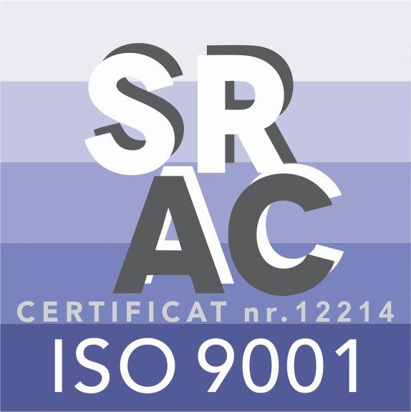
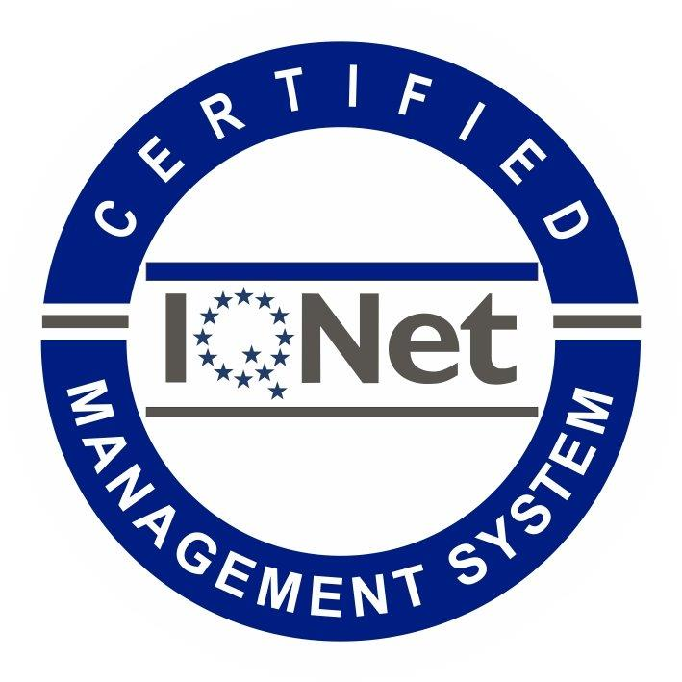
MINISTERUL JUSTIŢIEI
OFICIUL NAŢIONAL AL REGISTRULUI COMERŢULUI
București, Bd. Unirii nr. 74, Bl. J3b, tronson II+III, sector 3; Telefon: +40 21 316.08.04, 316.08.10; Fax: +40 21 316.08.03;
Cod poștal: 030837; Website: www.onrc.ro; E-mail: onrc@onrc.ro; Cod de identificare Fiscală: 14942091.

Bibliografie
Referent SSD – ORCT
(BPI)

- Legea nr. 85/2014 privind procedurile de prevenire a insolvenţei şi de insolvenţă, cu modificările şi completările ulterioare (Titlul 0: Titlul preliminar, Titlul II: Procedura insolvenţei – Capitolul I: Dispoziţii comune: Secțiunea 1: Aspecte generale, Secțiunea 2: Organele care aplică procedura. Participanţii la procedură);

- Legea nr. 151/2015 privind procedura insolvenţei persoanelor fizice, cu modificările și completările ulterioare (Capitolul I: Dispoziţii generale, Capitolul II: Organele care aplică procedura de insolvenţă);

- H.G. nr. 419/2017 pentru aprobarea Normelor metodologice de aplicare a Legii nr. 151/2015 privind procedura insolvenței persoanelor fizice (Capitolul V: Publicitatea prin Buletinul procedurilor de insolvenţă – secţiunea “Debitori persoane fizice cu obligații ce nu decurg din exploatarea unei întreprinderi”);

- H.G. nr. 124/2007 pentru aprobarea preţului de vânzare al Buletinului procedurilor de insolvenţă;

- H.G. nr. 460/2005 privind conţinutul, etapele, condiţiile de finanţare, publicare şi distribuire a Buletinului procedurilor de insolvenţă, cu modificările şi completările ulterioare;

- Ordinul ministrului justiţiei nr. 1187/C din 23 august 2005 privind aprobarea Procedurii de comunicare a actelor de procedură, a documentelor care le însoţesc şi a informaţiilor cuprinse în acestea între instanţele judecătoreşti, judecătorii-sindici, administratorii şi lichidatorii desemnaţi şi Oficiul Naţional al Registrului Comerţului, în vederea editării Buletinului procedurilor de reorganizare judiciară şi faliment;

- Ordinul ministrului justiţiei nr. 1692/C din 7 iulie 2006 privind aprobarea formatului Buletinului procedurilor de insolvenţă şi a conţinutului-cadru al citaţiilor, comunicărilor, hotărârilor judecătoreşti, convocărilor, notificărilor şi al altor acte care se publică în acesta şi al dovezii privind îndeplinirea procedurii de citare, comunicare, convocare şi notificare;

- Ordinul ministrului justiţiei nr. 3338/C din 24 august 2016 privind aprobarea formatului-cadru al secţiunii "Debitori - persoane fizice cu obligaţii ce nu decurg din exploatarea unei întreprinderi" din cadrul Buletinului procedurilor de insolvenţă, al formatului-cadru al actelor care se publică în aceasta şi al dovezii privind îndeplinirea procedurii de publicare;

- Ordinul ministrului justiţiei nr. 1877/C din 14 iulie 2017 privind aprobarea modului de organizare şi de desfăşurare a activităţilor finanţate integral din venituri proprii, înfiinţate pe lângă Oficiul Naţional al Registrului Comerţului, şi a tarifului pentru aceste activităţi;

- Ordinul ministrului justiţiei nr. 1878/C din 6 iulie 2017 privind aprobarea tarifelor pentru eliberarea de către Oficiul Naţional al Registrului Comerţului şi oficiile registrului comerţului de pe lângă tribunale de copii ale Buletinului procedurilor de insolvenţă, copii certificate ale actelor de procedură publicate, pentru furnizarea de informaţii din Buletinul procedurilor de insolvenţă.

Observaţii: La studierea actelor normative prezentate mai sus se va ţine cont de toate modificările și actualizările la zi.

